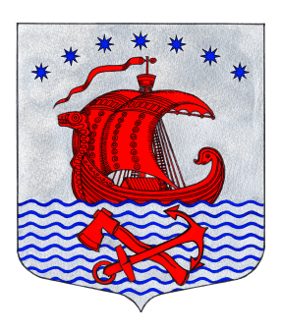

**Администрация**

**Свирицкого сельского поселения**

**Волховского муниципального района**

**Ленинградской области**

**ПОСТАНОВЛЕНИЕ**

**от «13» мая 2025 года №78**

**Об утверждении плана подготовки**

**Свирицкого сельского поселения Волховского муниципального района**

**Ленинградской области к отопительному периоду 2025-2026 гг.**

В соответствии с Правилами обеспечения готовности к отопительному периоду и Порядка проведения оценки обеспечения готовности к отопительному периоду, утвержденными приказом Минэнерго России от 13.11.2024 № 2234, Уставом Свирицкого сельского поселения Волховского муниципального района Ленинградской области,администрация **постановляет:**

1. Утвердить план подготовки Свирицкого сельского поселения Волховского муниципального района Ленинградской области к отопительному периоду 2025-2026 гг., согласно приложению.

2. Настоящее постановление подлежит официальному опубликованию в газете «Волховские огни» и размещению на официальном сайте Свирицкого сельского поселения //www.svirica-adm.ru/.

3. Постановление вступает в силу с момента его официального опубликования.

4. Контроль за исполнением настоящего постановления оставляю за собой.

Глава администрации В.А. Атаманова

Исп.: Дураничева С.В.

Тел./Факс: 8(81363)44-225